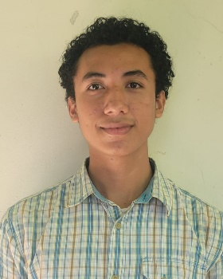

Walter Eliseo Parada Lozano

Estudiante de Ingeniería en Sistemas y Redes Informáticas

<https://www.linkedin.com/in/eliseolozano8/>

<mailto:eliseoloz07@gmail.com>

(+503) 74711853

**Resumen**

Soy estudiante de Ingeniería en Sistemas y Redes Informáticas en el séptimo ciclo. Apasionado por las tecnologías y el desarrollo web, en el transcurso de mis estudios, he adquirido múltiples conocimientos en diversas áreas que me han permitido ampliar mis habilidades. Estas áreas han sido parte de mi vida universitaria en la cual he trabajado en algunos proyectos relacionados a las redes, electrónica y programación, y me ha permitido tener un mejor manejo de los conocimientos que he ido aprendiendo a lo largo de mi carrera.

**Idiomas**

Español

Inglés (Nivel Básico)

**Lenguajes de Programación**

JavaScript

PHP

Pyhton

**Historial Profesional**

Estudiante de Ingeniería en Sistemas y Redes Informáticas – 7mo Ciclo

2021 – actualidad

**Certificaciones**

CCNA – Introducción a las Redes

2023

**Historial Académico**

Educación Superior

2021 – actualidad

Universidad Gerardo Barrios

Bachillerato en Desarrollo de Software

2018 - 2020

Instituto Nacional de Usulután